*Муниципальное бюджетное образовательное учреждение средняяобщеобразовательнаяшкола№8имениК.Х.Карсанова*

***Школьная ГАЗЕТА***

***ПЕРЕМЕНЫ ЮЖНОГО***

***выпуск №13,***

***март 2025г***

03.03.2025 года в МБОУ СОШ 8 им. К.Х. Карсанова состоялась торжественная церемония передачи Огня Победы.

Обучающиеся МБОУ СОШ 8 им. К. Х. Карсанова Черткоева Вероника и Басиев Юрий приняли Священный Огонь от обучающихся МБОУ СОШ 6 им. Героя Советского Союза Давыдова Владимира Шириншаевича Григорьевой Виталины и Гурциева Сослана.

Красной нитью мероприятия легли строки Асланбека Пагиева «Принявшим первый бой». Ребятами были спеты песни, прочитаны строки, рассказаны истории Военных лет.

Когда стою у Вечного Огня

Я думаю о тех, кого нет с нами…

Они за всех - и за тебя, и за меня.

Во имя жизни - жизни отдавали.

Почётными гостями мероприятия стали заместитель Главы Администрации местного самоуправления города Владикавказа в сфере образования Ходова Мадина Тамерлановна, заместитель начальника Управления образования города Владикавказа Нартикоева Лаура Виссарионовна, Глава Администрации посёлка Южный Касаев Болат Петрович.

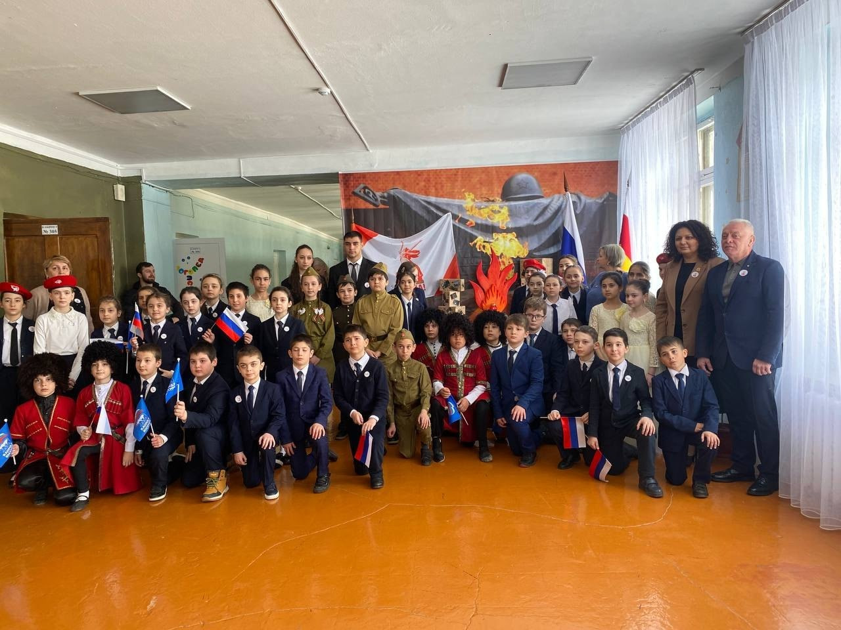

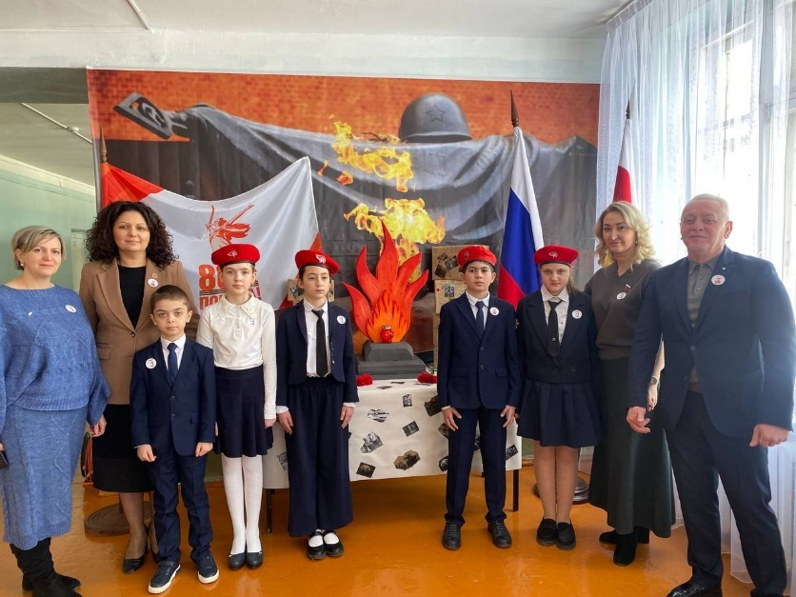

В преддверии самого нежного, светлого и без сомнения красивого праздника, в МБОУ СОШ 8 им. К. Х. Карсанова состоялся праздничный концерт. Столько улыбок, тепла и радости подарили ребята педагогам и мамам, что на весь год хватит с лихвой!

Поздравляем от всей души учителей, мам, бабушек, сестёр с 8 марта!

Пусть каждый день вашей жизни будет наполнен теплотой и уважением, а каждый вечер — любовью и заботой близких людей.

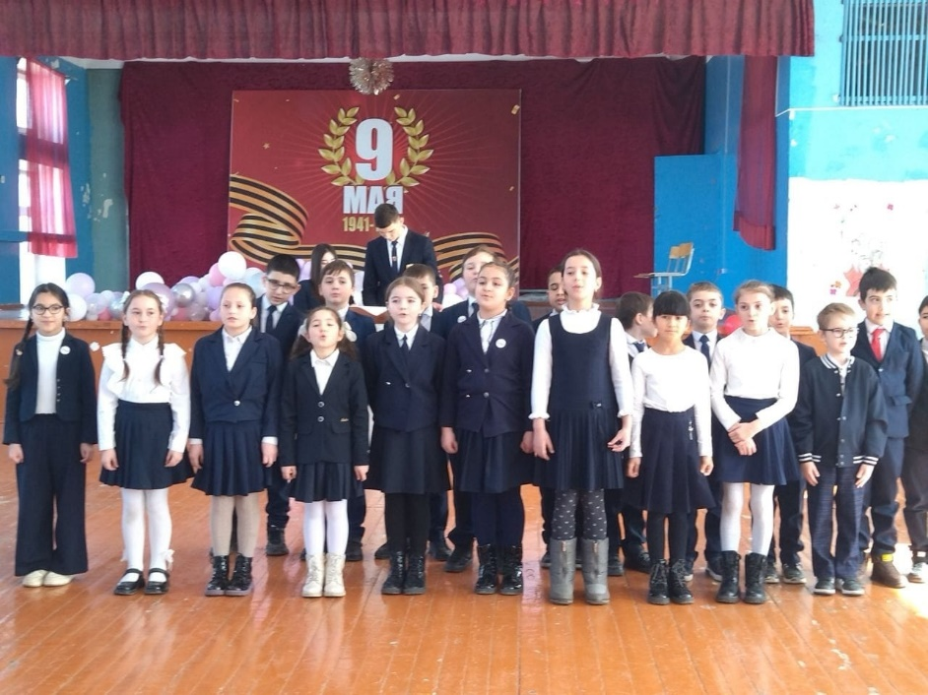

Профилактика аддиктивного поведения: буллинга, суицида, наркозависимости, табакокурения.

13 марта на базе школы 8 г. Владикавказа состоялся выездной семинар для педагогов-психологов РСО-Алания.

В мероприятии приняли участие специалисты из различных образовательных учреждений республики, которые обменялись опытом и знаниями в сфере профилактики негативных явлений среди молодежи.

На семинаре были рассмотрены основные методы и приемы работы с подростками, обсуждены актуальные вопросы и практические ситуации, с которыми сталкиваются педагоги в своей деятельности.

Конечной целью семинара стало создание эффективной системы профилактики аддиктивного поведения, направленной на формирование у молодежи здорового образа жизни и гармоничного психоэмоционального состояния.

«Спасибо всем участникам за активную работу и вклад в наше общее дело! Надеемся на дальнейшее сотрудничество и реализацию новых идей в практике!» — отметила заведующая кафедрой психологии и специальной педагогики Доева Л. И.

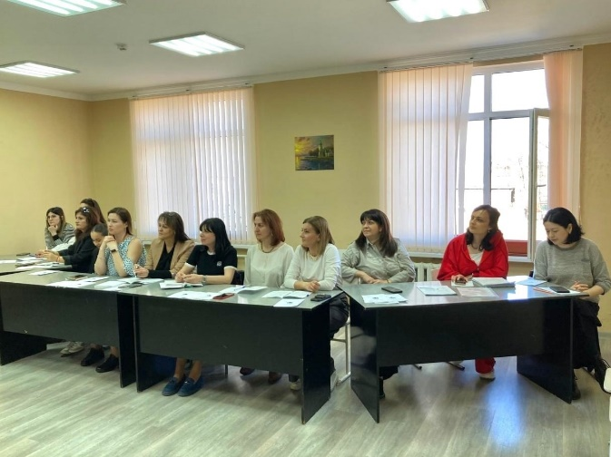

Лучше гор могут быть только горы!

Об этом ученики МБОУ СОШ 8 знают не понаслышке. Обучающиеся 8-9 классов совершили восхождение на гору Фетхуз.

Гора Фетхуз (1745 м) – высшая точка Пастбищного хребта, разделяет долины рек Терек (на востоке) и Гизельдон (на западе). С вершины открываются прекрасные панорамные виды на 360 градусов, видно Казбек, Сау-хох, Тепли, Арау-хох, Владикавказ.

Восхождение состоялось в рамках работы туристического клуба «Вектор», действующего на базе школы под руководством Оглоблиной Даниэлы.

Туристические походы помогают ребятам развивать такие качества как целеустремленность, дисциплинированность, взаимоподдержку, смелость, стойкость!

Поздравляем ребят с горой!

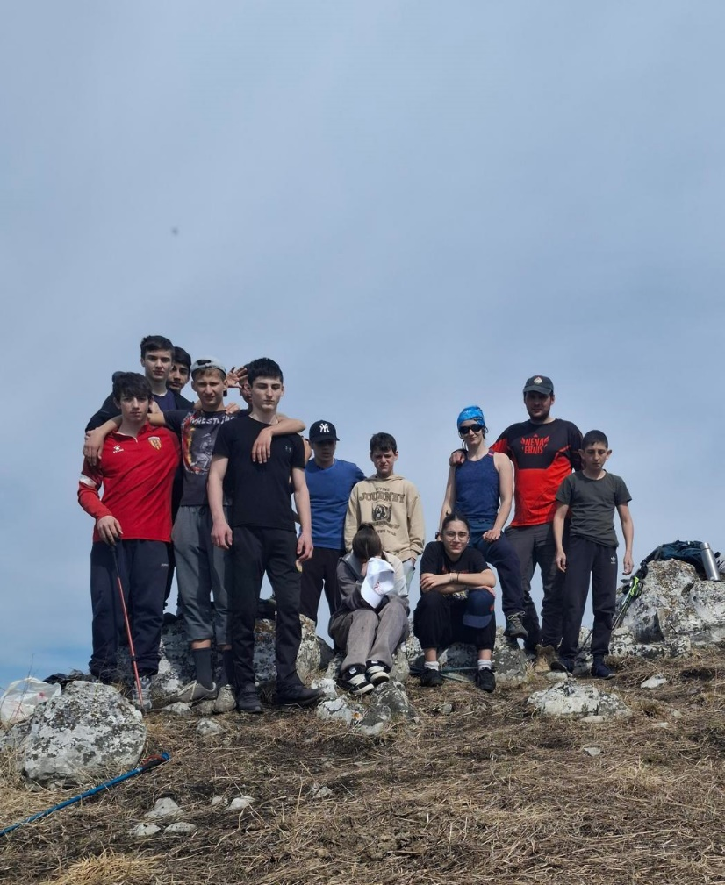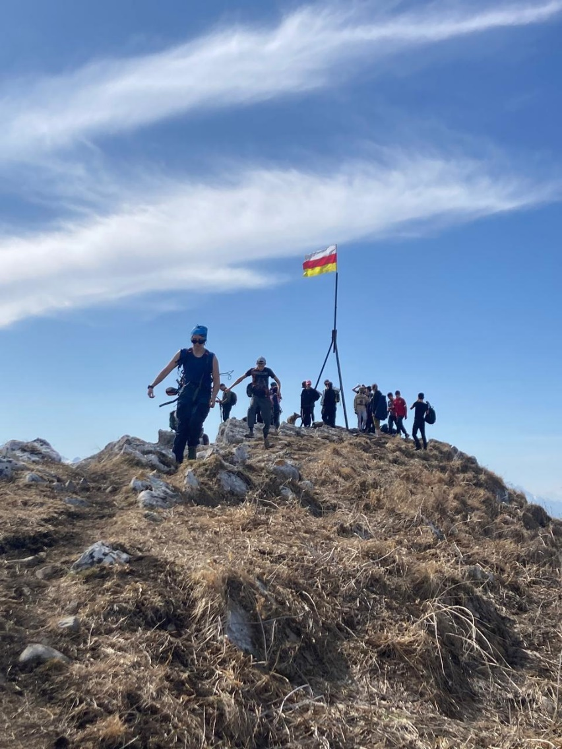

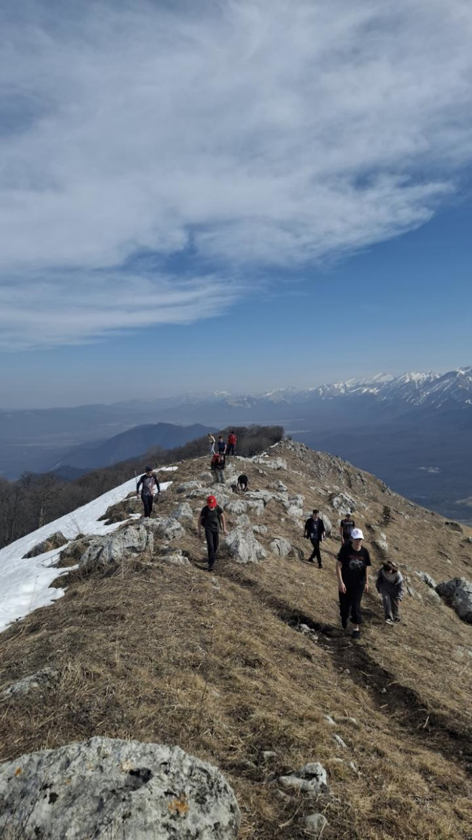

МБОУСОШ№ 8,

**Адрес:** РСО-Алания, г. Владикавказ, ул. Гэсовская, 3

**Телефон:** 8(8672)-56-07-12, **E-mail:** [vladikavkaz-8@list.ru](mailto:vladikavkaz-8@list.ru)